1、开放端口

**firewall-cmd --zone=public --add-port=5672/tcp --permanent**  # 开放5672端口

**firewall-cmd --zone=public --remove-port=5672/tcp --permanent** #关闭5672端口

**firewall-cmd --reload**   # 配置立即生效

2、查看防火墙所有开放的端口

**firewall-cmd --zone=public --list-ports**

3.、关闭防火墙

如果要开放的端口太多，嫌麻烦，可以关闭防火墙，安全性自行评估

**systemctl stop firewalld.service**

4、查看防火墙状态

**firewall-cmd --state**

5、查看监听的端口

**netstat -lnpt**

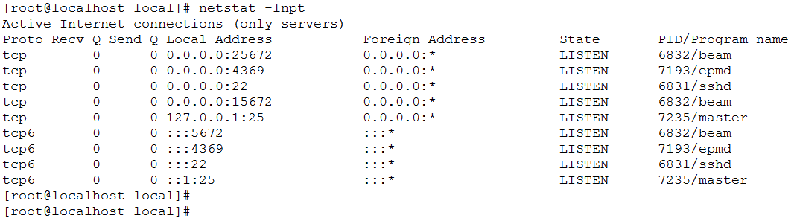

PS:centos7默认没有 netstat 命令，需要安装 net-tools 工具，yum install -y net-tools

6、检查端口被哪个进程占用

**netstat -lnpt |grep 5672**

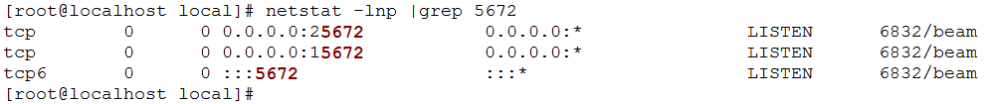

7、查看进程的详细信息

**ps 6832**

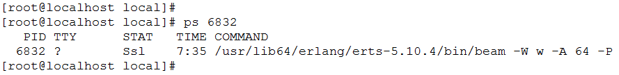

8、中止进程

**kill -9 6832**